高中数学必修2第一章空间几何体练习 080525 ___班___号 姓名__________
一、选择题(本大题共12小题，每小题5分，共60分)
1．表面积为$2\sqrt{3}$的正八面体的各个顶点都在同一个球面上，则此球的体积为（ ）
A．$\frac{\sqrt{2}}{3}π$ B．$\frac{1}{3}π$ C．$\frac{2}{3}π$ D．$\frac{2\sqrt{2}}{3}π$
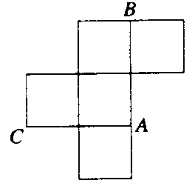
2．如图所示是一个无盖的正方体盒子展开后的平面图，
A、B、C是展开图上的三点，则在正方体盒子中，∠ABC为（ ）
A．180⁰ B．120⁰
C．60⁰ D．45⁰
3．已知三棱锥S－ABC的各顶点都在一个半径为r的球面上，球心O在AB上，SO⊥底面ABC，$\text{AC}=\sqrt{2}r$，则球的体积与三棱锥体积之比是（ ）
A．$π$ B．$2π$ C．$3π$ D．$4π$
4．如图所示，一个空间几何体的正视图、侧视图、俯视图为全等的等腰直角三角形，如果直角三角形的直角边长为1,那么这个几何体的体积为（ ）
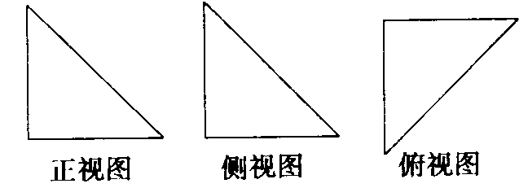

A．1 B．$\frac{1}{2}$ C．$\frac{1}{3}$ D．$\frac{1}{6}$
5．一平面截球得到直径是6cm的圆面，球心到这个平面的距离是4cm，则该球的体积是（ ）
A．$\frac{\text{100}π}{3}{\text{cm}}^{3}$ B．$\frac{\text{208}π}{3}{\text{cm}}^{3}$ C．$\frac{\text{500}π}{3}{\text{cm}}^{3}$ D．$\frac{\text{416}π}{3}{\text{cm}}^{3}$
6．半球内有一个内接正方体，则这个半球的体积与正方体的体积之比为（ ）
A．$\sqrt{5}π:6$ B．$\sqrt{6}π:2$ C．$π:2$ D．$5π:\text{12}$
7．一个四棱锥和一个三棱锥恰好可以拼成一个三棱柱，这个四棱锥的底面为正方形，且底面边长与各侧棱长相等，这个三棱锥的底面边长与各侧棱长也都相等，设四棱锥、三棱锥、三棱柱的高分别为h₁、h₂、h₃，则h₁:h₂:h₃等于（ ）
A．$\sqrt{3}:1:1$ B．$\sqrt{3}:2:2$ C．$\sqrt{3}:2:\sqrt{2}$ D．$\sqrt{3}:2:\sqrt{3}$
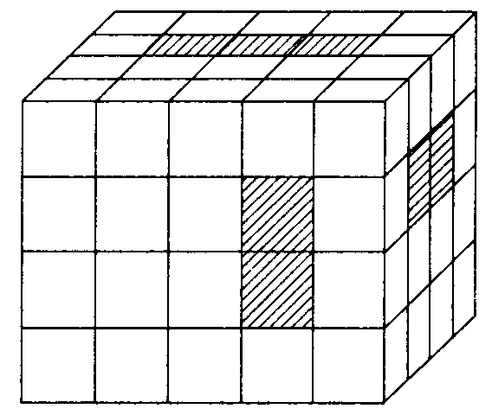
8．如图所示的一个5×4×4的长方体，阴影所示为穿透的三个洞，
那么剩下的部分的体积是（ ）
A．50 B．54 C．56 D．58

9.一个正三棱锥的四个顶是半径为1的球面上，其中底面的三个顶点在该球的一个大圆上，则该正三棱锥的体积是（ ）
A．$\frac{\sqrt{3}}{\text{12}}$ B．$\frac{\sqrt{3}}{4}$ C．$\frac{\sqrt{3}}{3}$ D．$\frac{3\sqrt{3}}{4}$
10．如图用□表示1个正方体，用□（浅黑）表示两个正方体叠加，用□（深黑）表示三个立方体叠加，那么右图是由7个立方体叠成的几何体，从正前方观察，可画出的平面图形是（ ）
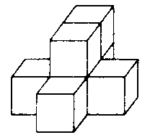
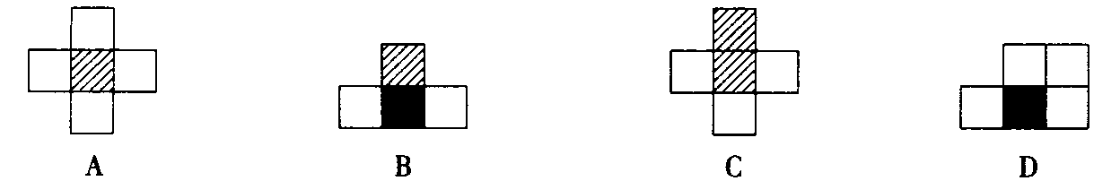

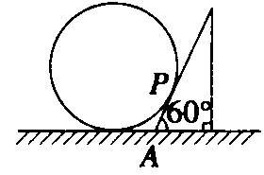
11.如图所示，水平地面上有一个大球，现作如下方法测量球的大小：用一个锐角为60⁰的三角板，斜边紧靠球面，一条直角边紧靠地面，
并使三角板与地面垂直，P为三角板与球的切点，
如果测得PA＝5，则球的表面积为（ ）
A．$\text{200}π$ B．$\text{300}π$ C．$\text{200}\sqrt{3}π$ D．$\text{300}\sqrt{3}π$
12.一个盛满水的三棱锥容器，不久发现三条侧棱上各有一个小洞D、E、F；且知SD：DA＝SE：EB＝CF：FS＝2：1，若仍用这个容器盛水，则最多可盛原来水的（ ）
A．$\frac{\text{23}}{\text{29}}$ B．$\frac{\text{23}}{\text{27}}$ C．$\frac{\text{19}}{\text{27}}$ D．$\frac{\text{31}}{\text{35}}$
二、填空题（本大题共4小题，每小题4分，共16分）
13.若棱长为3的正方体的顶点都在同一球面上，则该球的表面积为__________。
14.如图甲，在透明塑料制成的长方体ABCD－A₁B₁C₁D₁容器内灌进一些水，固定容器底面一边BC于地面上，再将容器倾斜，随着倾斜度的不同，有上列四个命题:
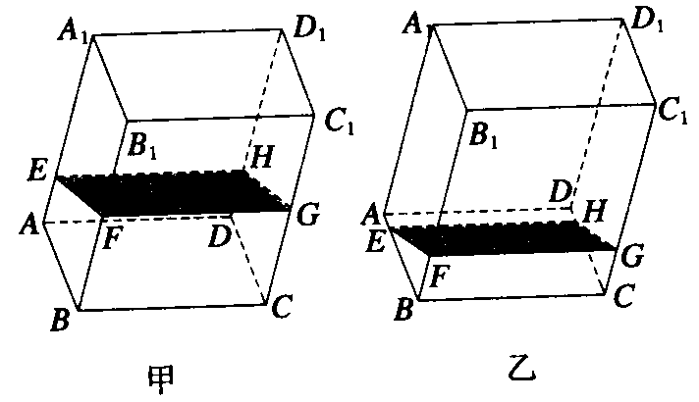
①水的部分始终呈棱柱状；
②水面四边形EFGH的面积不改变；

③棱A₁D₁始终与水面EFGH平行；

④当容器倾斜如图乙时，EB·BF是定值，其中正确命题的序号是________________
15.一个等腰直角三角形的三个顶点分别在正三棱柱的三条侧棱上，已知正三棱柱的底面边长为2,则该三角形的斜边长为__________________。
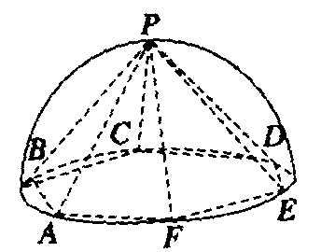
16.如图所示，半径为2的半球内有一内接正六棱锥P－ABCDEF，则此正六棱锥的侧面积是____________________。

三、解答题（本大题 共6小题，共74分）
17．（12分）已知正三棱锥的侧棱长为10cm，侧面积为144cm²，求棱锥的底面边长和高。

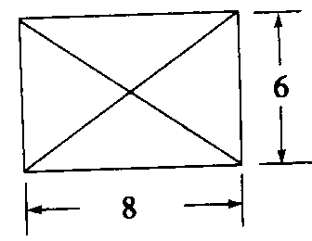
18．（12分）已知某几何体的俯视图是如图所示的矩形，正视图（或称主视图）是一个底边长为8、高为4的等腰三角形，侧视图（或称左视图）是一个底边长为6、高为4的等腰三角形。
（1）求该几何体的体积V；
（2）求该几何体的侧面积S。

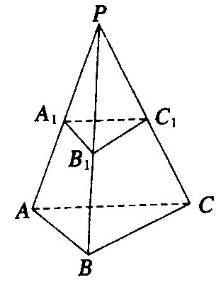
19．如右图所示，已知三棱锥P－ABC中，PA＝a，PB＝b，PC＝c，侧棱PA、PB、PC上各有点A₁、B₁、C₁，且PA₁＝a₁，PB₁＝b₁，PC₁＝c₁，
求证：$\frac{V_{P−\text{ABC}}}{V_{P−A_{1}B_{1}C_{1}}}=\frac{\text{abc}}{a_{1}b_{1}c_{1}}$

20．如图所示，已知三棱锥A－BCD的底面是等边三角形，三条侧棱长都等于1，且∠BAC＝30⁰，M，N分别在棱AC和AD上，求BM+MN+NB的最小值。
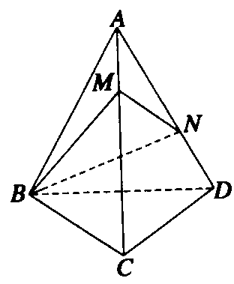

高中数学必修（2）第二章 点、直线、平面之间的位置关系
__________班___________号 姓名____________
一、选择题（本大题共12小题，每小题5分，共60分）
1．已知直线l、m，平面$α$、$β$，且$l⊥α$，$m⊂β$，给出下列四个命题
①若$α\text{//}β$，则$l⊥m$；②若$l⊥m$，则$α\text{//}β$；③若$α⊥β$，则$l\text{//}m$；④若$l\text{//}m$，则$α⊥β$；其中正确命题的个数是：（ ）
A．1 B．2 C．3 D．4
2．如图所示，四边形ABCD中，AD//BC，AD＝AB，∠BCD＝45⁰，∠BAD＝90⁰，将$Δ\text{ABD}$沿BD折起，使平面ABD⊥平面BCD，构成四面体ABCD，则四面体ABCD中，下列命题正确的是（ ）
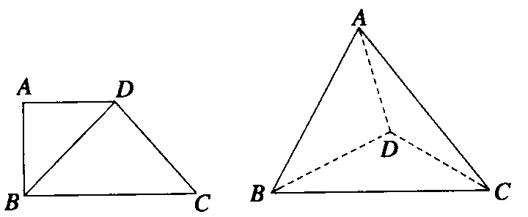

A．平面ABD⊥平面A BC B．平面ADC⊥平面BDC
C．平面ABC⊥平面BDC D．平面ADC⊥平面ABD
3．关于直线m、n与平面$α$、$β$，有下列四个命题：
①若$m\text{//}α,n\text{//}β且α\text{//}β,则m\text{//}n$ ②若$m⊥α,n⊥β且α⊥β,则m⊥n$
③若$m⊥α,n\text{//}β且α\text{//}β,则m⊥n$ ④若$m\text{//}α,n⊥β且α⊥β,则m\text{//}n$
其中真命题的序号是（ ）
A．①、② B．③、④ C．①、④ D．②、③
4．如果直线l、m与平面$α$、$β$、$γ$满足$l=β∩γ,l\text{//}α,m⊥γ$那么必有（ ）
A．$α⊥γ和l⊥m$ B．$α⊥γ和m\text{//}β$
C．$m\text{//}β和l⊥m$ D．$α\text{//}β和a⊥γ$
5．设$α$、$β$、$γ$为两两不重合的平面，l、m、n为两两不重合的直线，给出下列四个命题，其中真命题的个数是（ ）
①若$α⊥γ,β⊥γ,则α\text{//}β$ ②若$m⊂α,n⊂α,m\text{//}β,n\text{//}β,则α\text{//}β$
③若$α\text{//}β,l⊂α,则l\text{//}β$ ④若$α∩β=l,β∩γ=m,γ∩α=n,l\text{//}γ,则m\text{//}n$
A． 1 B．2 C．3 D．4
6．过平行六面体ABCD—A₁B₁C₁D₁任意两条棱的中点作直线，其中与平面DBB₁D₁平行的直线共有（ ）
A．4条 B．6条 C．8条 D．12条
7．平面$α$的斜线AB交$α$于点B，过定点A的动直线l与AB垂直，且交$α$于点C，则动点C的轨迹是（ ）
A．一条直线 B．一个圆 C．一个椭圆 D．双曲线的一支
8．若l、m、n是互不相同的空间直线，$α$、$β$是不重合的平面，则下列命题中为真命题的是（ ）
A．若$α\text{//}β,l⊂α,n⊂β,则l\text{//}n$ B．若$α⊥β,l⊂α,则l⊥β$
C．若$l⊥n,m⊥n,则l\text{//}m$ D．若$l⊥α,l\text{//}β,则a⊥β$
9．在空间中，有如下命题：
①互相平行的两条直线在同一个平面内的射影必然是互相平行的两条直线
②若平面$α\text{//}$平面$β$，则平面$α$内任意一条直线$m\text{//}$平面$β$
③若平面$α$与平面$β$的交线为m，平面$α$内的直线$n⊥$直线m，则直线$n⊥$平面$β$
④若点P到三角形三条边的距离相等，则点P在该三角内部的射影是该三角形的内心。
其中正确命题的个数为（ ）
A．1 B．2 C．3 D．4
10．已知a，b为两条不同的直线，$α$、$β$为两个不同的平面，且$a⊥α,b⊥β$，则下列命题中的假命题是（ ）
A．若$a\text{//}b,则α\text{//}β$ B．若$α⊥β,则a⊥b$
C．若$a,b\text{相交},则α,β$相交 D．若$α,β$相交，则a，b相交
11．已知m、n、l为直线，$α$、$β$、$γ$为平面，有下列四个命题（ ）
①若$m\text{//}α,m\text{//}β,则α\text{//}β$； ②若$l⊥n,l⊥m,n⊂α,m⊂α,则l⊥α$
③若$α⊥β,α\text{//}γ,则β⊥γ$； ④若$m⊂α,n⊂β,α⊥β,则m⊥n$
其中正确命题的个数是（ ）
A．0 B．1 C．2 D．3
12．已知平面$α\text{//}$平面$β$，直线$m⊂α$，直线$n⊂β$，点$A∈m$，点$B∈n$，记点A、B之间的距离为a，点A到直线n的距离为b，直线m和n的距离为c，则（ ）
A．c≤b≤a B．c≤a≤b C．a≤c≤b D．b≤c≤a
二、填空题（本大题共4小题，每小题4分，共16分）
13．如图所示，PA⊥平行四边形ABCD所在平面，则当PC⊥__________时，AC⊥BD；当DC⊥___________时，PD⊥DC。
14．如图所示，正方体的棱长为1，C、D分别是两条棱的中点，A、B、M是顶点，那么M到截面ABCD的距离是______________。
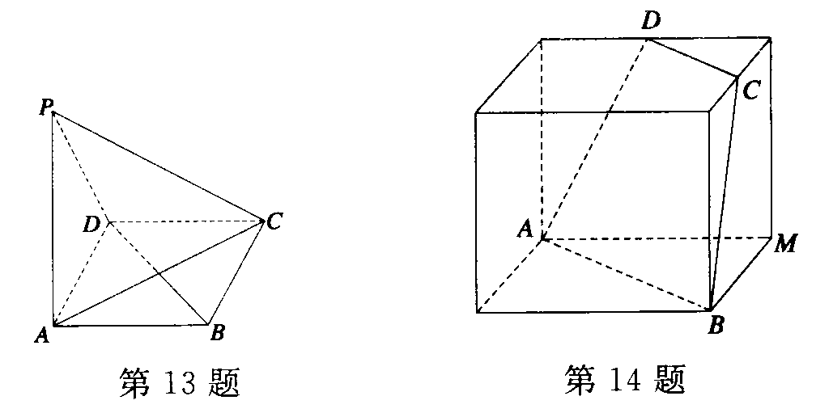

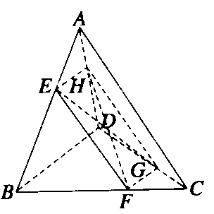
15．如图所示，在空间四边形ABCD中，E、F、G、
H分别为边AB、BC、CD、DA上的点，且$\frac{\text{AE}}{\text{EB}}=\frac{\text{AH}}{\text{HD}}=\frac{\text{CF}}{\text{FB}}=\frac{\text{CG}}{\text{GD}}=\frac{1}{2}$
，若$\text{EG}⊥\text{HF}$，则$\frac{\text{AC}}{\text{BD}}$的值为_____________。
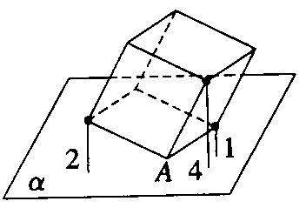
16．多面体上，位于同一条棱两端的顶点称为相邻的，如图所示，正方体的一个顶点A在平面$α$内，其余顶点在$α$的同侧，正方体上与顶点
A相邻的三个顶点到$α$的距离分别为1，2和4，P是正方
体的其余四个顶点中的一个，则P到平面$α$的距离可能是
：①3；②4；③5；④6；⑤7。
以上结论正确的为___________。（写出所有正确的结论的编号）
三、解答题（本大题共4小题）
17．（12分）已知：四面体ABCD中，AB⊥CD，AC⊥BD，求证：AD⊥BC。

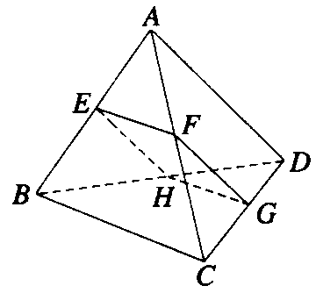
18．（12）如右图所示，空间四边形ABCD被一平面所截，截面EFGH为平行四边形，又AD＝BC＝a且AD与BC成60⁰角。
（1）求证：BC//平面EFGH；
（2）E在AB的何处时，截面EFGH面积最大？最大面积是多少？

19．（12分）已知$Δ\text{ABC}$为正三角形，EC⊥平面ABC，BD⊥平面ABC，且EC、DB在平面ABC的同侧，M为EA的中点，CE＝CA＝2BD。求证：
（1）DE＝DA；
（2）平面BDM⊥平面ECA；
（3）平面DEA⊥平面ECA；

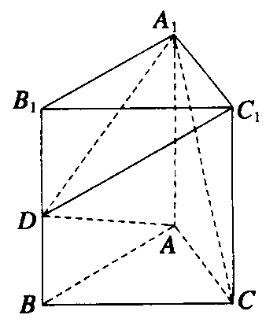
20．（12分）如图所示，直三棱柱ABC—A₁B₁C₁中，AB＝AC＝1，AA₁＝2。∠B₁A₁C₁＝90⁰.D为BB₁的中点。
（1）求证：AD⊥平面A₁DC₁；
（2）求异面直线C₁D与直线A₁C所成角的余弦值。

立几空间几何体练习参考答案080525
A C D D C ， B B C B B，B B
⒀$\text{27}π$，
⒁①③④
⒂$2\sqrt{3}$
⒃$6\sqrt{7}$
⒄12，$2\sqrt{\text{13}}$或16，$\frac{2}{3}\sqrt{6}$
⒅⑴ⅦⅤ⑵$\text{40}+\text{24}\sqrt{2}$
⒇$\sqrt{2}$
立几点、直线、平面之间的位置关系参考答案
B D D A B，D A D B D，B A
⒀，BD。AD
⒁$\frac{3}{4}$
⒂$\frac{1}{2}$
⒃①③④⑤
⒄
⒅$(2)E为\text{AB}\text{中点时}S_{\text{max}}=\frac{\sqrt{3}}{8}a^{2}$
⒇$(2)\frac{\sqrt{\text{15}}}{\text{15}}$

